Program do prowadzenia przychodni i gabinetu lekarskiego

BL Soft © 1999

BL Przychodnia

Pakiet BL Przychodnia służy do przechowywania danych o pacjentach przychodni, lub samodzielnego gabinetu lekarskiego, umożliwiając równocześnie zautomatyzowane przygotowywanie zastawień dla Dolnośląskiej Kasy Chorych.
Program umożliwia łatwy dostęp do danych z dowolnej wizyty, dowolnego gabinetu. Przechowuje dane z badania podmiotowego i przedmiotowego oraz z dowolnych badań dodatkowych. Poza szerokim wachlarzem gabinetów i badań dostarczonych z pakietem umożliwia łatwe definiowanie nowych przez użytkownika. W definicji nowego badania, lub gabinet możemy również zawrzeć dowolną ilość paneli i szablonów gotowych wyników, co może być przydatne np. w gabinetach USG brzucha, czy endoskopowych. Program również drukuje recepty, skierowania, zastawienia wizyt, wyniki badań i rachunki za wizytę. Zawiera również kalendarz do ustalania terminów wizyt.
System może równocześnie obsłużyć dowolną ilość gabinetów, z których dla każdego można ustalić, z jakich elementów składa się dowolna wizyta.
Dzięki zainstalowanym mechanizmom ułatwia całościowe spojrzenie na przebieg choroby pacjenta włącznie z przeglądaniem wyników w czasie wszystkich wizyt.
Program umożliwia dokładne określenie płatności za usługi z uwzględnieniem różnorodnych cenników i zakresu usług w zależności od płatnika.
W celu zapisywania podręcznych adresów, czy notatek zawsze mamy dostęp do notatnika układającego tematycznie wpisy.
Zaimplementowano także proste mechanizmy wyszukiwania interesujących nas danych pod postacią gotowych zapytań. Dla zaawansowanych zarezerwowano możliwość samodzielnego tworzenia dowolnych zapytań możliwych do zapamiętania i wykorzystania w przyszłości. Przy pomocy wspomnianego narzędzia stworzono zestawienia dla Dolnośląskiej Kasy Chorych, które następnie w łatwy sposób mogą być eksportowane do programu MS Excel.
Istnieje możliwość nadawania różnorodnych uprawnień dla różnych użytkowników programu.

Podczas pracy z programem cały czas mamy do dyspozycji system pomocy (należy wcisnąć klawisz F1), w którym powinni państwo znaleźć szczegółowe informacje na temat używania programu.

Zasady pracy z programem Gabinet

Program należy traktować jako notatnik z danymi dotyczącymi pacjentów, w którym na kolejnych stronach są zapamiętywane różnego rodzaju dane. Strony przełączamy myszką, lub kombinacją klawiszy Ctrl-PgUp, lub Ctrl-PgDown.
Zawsze pracujemy z tylko jednym pacjentem, który jest tak zwanym pacjentem aktualnym.
Możemy go znaleźć przy użyciu klawisza Szukaj (lub F3) znajdującego się w lewym górnym rogu ekranu. Po jego wciśnięciu należy wpisać nazwisko szukanego pacjenta i wcisnąć klawisz ENTER, a program przejdzie do szukanego pacjenta, jeśli jest tyko jeden taki, lub wyświetli listę pacjentów, gdy jest ich więcej. Po wybraniu jednego wciskamy klawisz Escape, aby zamknąć listę.
Jeśli ustaliliśmy terminy wizyt przy użyciu kalendarza terminów (strona czwarta programu), to listę wszystkich pacjentów umówionych na dany dzień jest widoczna po wciśnięciu klawisza z emblematem notatnika (lub F4).
UWAGA: W programie zastosowano liczne słowniki, które są dostępne po wciśnięciu klawisza F9, lub przy użyciu myszki.

Oto lista wszystkich stron notatnika:
1. Ogólne - na tej stronie wpisujemy dane personalne pacjenta. Aby dodać nowego pacjenta do bazy danych należy wcisnąć klawisz Nowy pacjent.
2. Wstępne badanie - tutaj widoczne są dwa pola, w które wpisujemy odpowiednio wywiad i badanie wstępne. Umieszczamy tu wszystkie interesujące nas informacje, które są niezmienne. Na przykład przebyte choroby, wywiad rodzinny, a w badaniu - pełny status podczas pierwszej wizyty. Dane, które mogą się zmieniać lepiej wpisywać w analogicznych polach dostępnych przy każdej wizycie.
- Wizyty - na tej stronie zebrane są wszystkie dane dotyczące poszczególnych wizyt. Przy lewym brzegu strony dostępna jest lista wszystkich dotychczasowych wizyt wybranego pacjenta we wszystkich gabinetach przychodni. Ponieważ danych tych jest wiele, dlatego stronę tą podzielono jeszcze na dodatkowe strony. I tak:
- Dane ogólne – Na stronie tej znajdują się informacje określające gabinet udzielający świadczenia, rodzaj usługi, numer w księdze głównej gabinetu (nadawany automatycznie), osoby wykonujące (lekarz, pielęgniarka, technik), typ świadczenia warunkujący wysokość odpłatności przez Kasę, oraz określenie płatnika za badanie i umowę, na podstawie której badanie zostanie opłacone.
Na stronie tej znajdują się dodatkowo następujące klawisze:
Koszty – umożliwiający określenie kosztów związanych z wizytą (np. zużycie materiałów)
Skierowanie – umożliwiający podgląd skierowania związanego z badaniem
Generuj zestawienie z wizyty – umożliwiający przygotowanie zestawienia z wizyty
Zakończ wizytę – powodujący zakończenie wizyty. Wizyta zakończona nie może być modyfikowana przez typowego użytkownika. Tylko zakończone badanie może być umieszczone w rachunku.
Dołącz skierowanie – klawisz dostępny przy badaniach dodanych bez skierowania i umożliwia dopisanie skierowania do istniejącego badania. Skierowanie jest konieczne, jeśli planujemy przygotowywać zestawienia badań uwzględniające jednostkę kierującą.
Wypełnianie strony kończymy wciśnięciem klawisza Zapisz wizytę powodującego umożliwienie edycji dalszych stron notatnika wizyty.
- Panele wyników - tutaj wpisujemy właściwą część medyczną aktualnego badania. Każde badanie może się składać z dowolnej ilości dowolnych, wcześniej zdefiniowanych paneli. Przykładowo wizyta lekarska może się składać z takich paneli jak: wywiad, badanie fizykalne, zalecenia i orzeczenie. Badanie laboratoryjne natomiast z np. morfologia, biochemia, mocz itp.
- Dgn i lecz. - strona zbierająca postawione rozpoznania oraz zlecone leki. Jeśli podczas stawiania rozpoznań skorzystamy z gotowych słowników, to automatycznie wypełni się kod rozpoznania. Diagnozy mogą być przewlekłe, lub nie. Ma to znaczenie przy przeglądaniu zestawień - nie ma powodu czytać w zestawieniu wszystkich stawianych diagnoz chorób ostrych - np. zapaleń gardła itp.
Podobnie wystawiając receptę przy pomocy podręcznej listy leków automatycznie wypełnia się pole Ilość i Sygnatura, które następnie możemy modyfikować. Leki wpisujemy w formie, w której mają się pojawić na drukowanej przez program recepcie. Jeśli nie chcemy używać recept drukowanych, to program nie narzuca sposobu zapisu leków w tabeli. Dostępna jest również aktualna lista leków refundowanych. Wciśnięcie klawisza z emblematem drukarki (F11) podczas edycji leku, spowoduje wydruk recepty.
- L4 – na stronie tej wpisujemy dane dotyczące ewentualnego zwolnienia L4 wystawionego podczas aktualnej wizyty.
4. Terminy - na stronie tej ustalamy terminy wizyt pacjenta w poszczególnych gabinetach przychodni, jak również wystawiamy skierowania do poradni i szpitali zewnętrznych.
Umówienie terminu jest jednoznaczne z wystawieniem wewnętrznego skierowania do wybranego gabinetu. Każde skierowanie może być na 1 z 3 etapów realizacji: Nowe, Z wyznaczonym terminem realizacji, Zrealizowane. Mamy możliwość podglądu wszystkich skierowań zależnie od etapu realizacji z (lub bez) rozdziałem na poszczególne gabinety, lub wszystkie wystawione skierowania wybranego pacjenta.
5. Zestawienia - na stronie tej możemy oglądać zestawienia dotyczące wybranego pacjenta. Do dyspozycji mamy strony dotyczące:
- Rozpoznania - wszystkie dotychczas postawione rozpoznania. Możemy wybrać, czy chcemy oglądać wszystkie rozpoznania, czy tylko przewlekłe.
- Wszystkie wykonane dotychczas procedury medyczne
- Wszystkie dotychczas stosowane leki, z możliwością dopisania wskazanego leku do aktualnej wizyty.
6. Rachunki - na stronie znajduje się lista wszystkich wystawionych rachunków z możliwością ograniczenia listy do określonego okresu czasu. Klawisz Edycja umożliwia edycję wskazanego rachunku. Klawisz Nowy tworzy nowy rachunek.

Należy pamiętać, że do wielu pól zostały zdefiniowane słowniki, które można samodzielnie rozbudowywać. Aby z nich skorzystać należy nacisnąć klawisz F9, w chwili, gdy się znajdujemy w odpowiednim polu. Na przykład: stojąc w polu Wywiad wstępny po wciśnięciu F9 ukaże się lista gotowych szablonów, z których wybieramy jeden, a następnie po uzupełnieniu wpisu możemy wybrać następny. W zależności od rodzaju gabinetu można zdefiniować samodzielnie własny zestaw szablonów.

Wykonuje się to w Edytorze Słowników po naciśnięciu klawisza z rysunkiem otwartej książki (lub F5) na pasku z narzędziami. W programie można definiować praktycznie wszystkie słowniki włączając w to tworzenie własnych gabinetów, dodawanie do bazy zakładów z którymi przychodnia się kontaktuje (np. kontrahenci, ubezpieczalnie itp.), zatrudnionych pracowników, ustalanie niezależnych cenników usług, ewidencjonowanie umów z kontrahentami, wypisywanych leków, ustalanie dopuszczalnych dla poszczególnych gabinetów kosztów oraz listę wszystkich kosztów dopuszczalnych w przychodni.

Celem wyszukiwania informacji w bazie danych stworzono prosty system zadawania pytań.
Należy wcisnąć klawisz z otwartym zeszytem w prawym dolnym rogu ekranu, a ukaże się lista gotowych zapytań. Należy kliknąć dwukrotnie na wybranym zapytaniu. Klawisz Wyniki badań uruchamia edytor umożliwiający budowanie prostych zapytań dotyczących wyników badań.
Gotowe zapytania mogą być przez zaawansowanych użytkowników modyfikowane i dostosowywane do własnych potrzeb (patrz dalej).
Wynik zapytania może być wydrukowany, zapisany w formacie Paradox, czy dBase, lub wyeksportowany do aktualnie otwartego formularza programu MS Excel.

Klawisz z emblematem narzędzi w prawym dolnym rogu ekranu służy do uruchomienia Edytora ustawień programu. Umożliwia on ustalenie parametrów druku, czcionek wydruku, pozycji elementów na dostępnym druku recepty, nagłówka gabinetu, marginesów przy wydrukach, wybranie, co ma być uwzględniane przy automatycznym generowaniu zestawień wizyty, terminów otwarcia gabinetu (niezbędne przy używaniu programu do ustalania terminów wizyt) oraz parametrów dotyczących rachunków.

Jeśli chcemy usunąć jakiś element z bazy danych, należy kliknąć na polu zawierającym dany element i użyć klawisza Usuń znajdującego się w lewym dolnym rogu programu.
UWAGA: kasowanie dotyczy nie tylko wskazanego elementu, ale również wszystkich znajdujących się w danym rekordzie. Np. jeśli klikniemy na wyniku liczbowym badania, to skasujemy ten wynik; jeśli na nazwie badania, to całe badanie, jeśli będzie to pole tyczące wizyty, to usuniemy całą wizytę z wszystkimi badaniami, a jeśli na którymś z pól z danymi personalnymi, do skasujemy wszystkie dane o pacjencie, wizytach, wynikach badań itp.

W programie zastosowano precyzyjny system zabezpieczeń, który umożliwia nadawanie różnorodnych uprawnień różnym użytkownikom.
Wciśnięcie klawisza Hasła dostępu w Oknie ustawień programu otworzy edytor haseł i uprawnień aktualnie zalogowanego użytkownika. Uprawnienia wszystkich użytkowników możemy zmieniać przy okazji edycji pracowników w Edytorze Słowników. Konieczne jest jednak posiadanie odpowiednich uprawnień.

Na belce narzędzi znajduje się również klawisz z emblematem pióra. Wciśnięcie tego klawisza otwiera notatnik. Możemy w nim zapisywać dowolnie długie notatki. Każda notatka ma swój tytuł. Program automatycznie sortuje wpisy alfabetycznie na postawie tytułu.

Ten krótki opis daje przegląd możliwości programu. W przypadku wątpliwości proszę skorzystać z pomocy programu (klawisz F1).
Koncepcje pracy z programem

Prawidłowo skonfigurować program do pracy z przychodni, lub pojedynczym gabinecie konieczne jest lepsze zrozumienie koncepcji zrealizowanych w programie. W tym rozdziale znajdują się informacje o najważniejszych z nich.

Droga pacjenta w przychodni

Każdy pacjent pojawiający się w Przychodni musi zostać odszukany, lub wprowadzony do bazy pacjentów. Odbywa się to w Rejestracji. Pracownik zatrudniony na stanowisku rejestratora powinien mieć nadane uprawnienia umożliwiające dodawanie nowych pacjentów, edycję Zakładów oraz wystawianie skierowań.
Następnie wystawiane jest elektroniczne skierowanie do odpowiedniego gabinetu. Gdy pacjent znajdzie się we wskazanym gabinecie, osoba tam pracująca może łatwo odszukać pacjenta na liście osób z wyznaczonym terminem badania na dany dzień (klawisz F4). Po wybraniu pacjenta z listy następuje realizacja skierowania. Skierowanie zostaje złączone ze zrealizowanym badaniem.
Istnieje również możliwość wykonywania badań bez skierowania.
Skierowania można wystawić w każdym gabinecie. Zadaniem Rejestratora jest wyznaczanie terminów realizacji poszczególnych skierowań.

Status

Wiele wpisów do bazy danych jest zapamiętywane w postaci kodów, a prezentowane użytkownikowi w pełnej postaci. Przykładowo pracownicy realizujący badanie są zapamiętywani jako numery. Pozwala to na zmniejszenie wielkości bazy oraz narzuca jednoznaczność wpisów.
Wadą takiego rozwiązania jest jednak konieczność wiecznego przechowywania w bazie danych dotyczących np. pracowników już zwolnionych po to, by przeglądając wyniki z okresu pracy danego pracownika w polu osoby wykonującej badanie mogło się pojawić jego nazwisko, a nie nic nie mówiący numer.
W związku z tym w odpowiednich ewidencjach wprowadzono pole status. Jeśli nie chcemy, by przykładowo zwolniony pracownik nie pojawiał się na aktualnych listach (tzn. liście pracowników wykonujących badania), należy jego status zmienić na Archiwalny.
W przypadku wszelkich ewidencji znajdujących się w Edytorze słowników, w których istnieje pole status, w celu ukrycia wpisu należy zmienić odpowiednio pole status - nie wolno kasować rekordu.

Gabinety

Pojęcie Gabinet jest używane w systemie zamiennie z pojęciami Poradnia i Badanie. Oznacza ono jednostkę realizującą świadczenie. Definicja dostępnych badań nie jest zakodowana na stałe w programie, lecz może być dowolnie modyfikowana przez użytkownika. Dokonuje się tego w Edytorze Słowników (klawisz F5) – zakładka Badania.

Z Gabinetem wiążą się następujące pojęcia:

- Status – każde badanie może być domyślnie realizowane w przychodni (czynny), lub poza nią (zewnętrzny), lub może być w ogóle niedostępne (zamknięty). Ma to znaczenie przy późniejszych rozliczeniach.
- Może kierować – zaznaczenie na Tak powoduje, że wybrany gabinet będzie mógł być gabinetem kierującym przy wystawianiu skierowań.

- Penele – każde badanie może się składać z dowolnej ilości paneli.

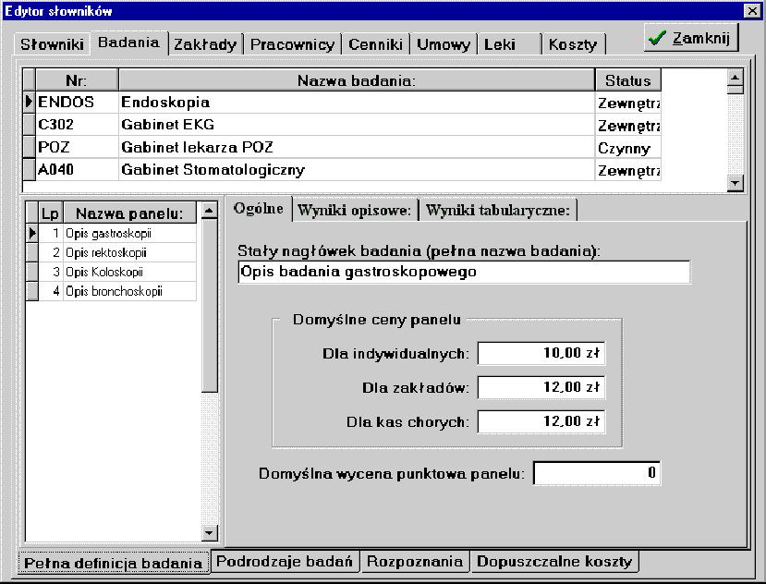
Lista Gabinetów
Lista paneli związanych z gabinetem (badaniem)
Notes z definicją panelu
Dla każdego panelu związanego z badaniem możemy ustalić jego:
Cenę: dla klientów indywidualnych, zakładów oraz kas chorych. Jest to przydatne w przypadku badań laboratoryjnych, gdy wykonujemy badanie, które składa się z różnej ilości paneli, a cena badania jest zależna od rodzaju i ilości paneli. W przypadku, gdy cena badania jest niezależna od paneli, najlepiej pozostawić tu wartość 0, a cenę ustalić w module Cenniki. Dokładniejszy opis w rozdziale Cenniki w dalszej części.
Szablony gotowych opisów: dla części opisowej wyniku badania
Elementy tabularyczne: wchodzące w skład panelu – np. morfologia.

Panele zawsze powinny obejmować pełny zakres badań oferowanych w gabinecie. Przykładowo dla laboratorium zdefiniowano panele obejmujące wszystkie wykonywane w nim badania. Dla badania opisowego – np. dla radiologii zdefiniowano klika paneli, które reprezentują różne rejony ciała tak, aby można było przyporządkować odpowiednie szablony opisów do odpowiednich okolic ciała. Które panele zostaną wykorzystane w wykonywanym badaniu określa się w Podrodzajach.

- Podrodzaj badania – każde badanie może mieć dowolną ilość podrodzajów.
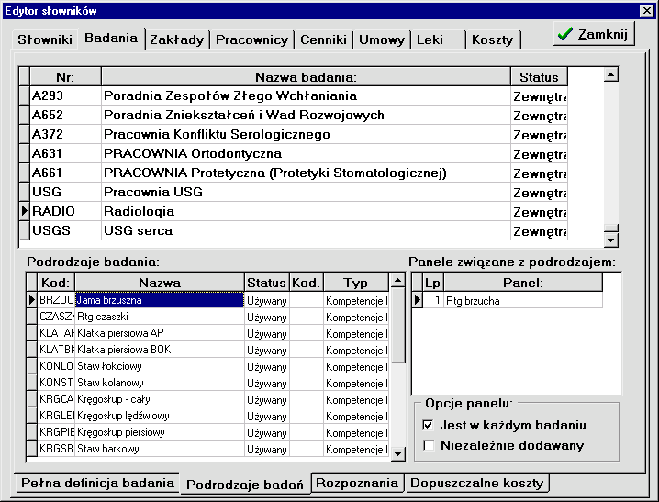
Lista badań
Lista podrodzajów badania
Lista paneli związanych z podrodzajem
Parametry panelu

Podczas wykonywania każdego badania konieczne jest ustalenie jego podrodzaju, gdyż z danym podrodzajem związana jest cena za jego wykonanie (ustalana w cennikach), Typ warunkujący umieszczenie go następnie na odpowiedniej liście zestawienia dla Kasy Chorych (Diagnostyczne, Porada, Sziptal, Kompetencje lek. POZ, Wysokokosztowe), podzbiór paneli badania, oraz określenie, czy wybrane panele występują w każdym badaniu danego podrodzaju, czyli są dodawane automatycznie przy każdej wizycie (Jest w każdym badaniu) i czy mogą być dodawane (Niezależnie dodawany) .
UWAGA: Podobnie jak definicji badań, również definicji paneli nie należy usuwać, lecz zmienić ich status na nieużywany, gdyż ich usunięcie może spowodować skasowanie z bazy badań, w których występuje wybrany panel.

- Rozpoznania – Na stronie tej ustala się listę rozpoznań, które są związane z wybranym badaniem (poradnią) i będą się pojawiały na podręcznej liści podczas realizowania badania. W rubryce Kod należy wpisać kod statystyczny IDC10 rozpoznania, a w rubryce Przewl. – określenie, czy rozpoznanie jest przewlekłe, czy nie – ma to znaczenie przy robieniu zestawienia wszystkich rozpoznań wybranego pacjenta.

- Dopuszczalne koszty – tworzymy tu listę wszystkich kosztów, jakie mogą być ponoszone w wybranym gabinecie – np. igły, leki, materiały opatrunkowe, itp. Można tu umieścić dowolne elementy z listy możliwych kosztów określonych na stronie Koszty Edytora Słowników.

Podsumowując więc, aby zdefiniować w pełni gabinet, należy nadań mu Kod (Nr), Nazwę i status, następnie stworzyć dla niego wszystkie panele. Kolejnym krokiem jest stworzenie podrodzajów z określeniem, jaki podzbiór paneli danego badania wchodzi w skład tworzonego podrodzaju i na jakich warunkach. Następnie ustalić słownik najczęstszych rozpoznań oraz listę dozwolonych kosztów ponoszonych w wybranym gabinecie.

Skierowania

W programie zastosowano rozbudowany system skierowań, który umożliwia zorganizowanie pracy w przychodni.
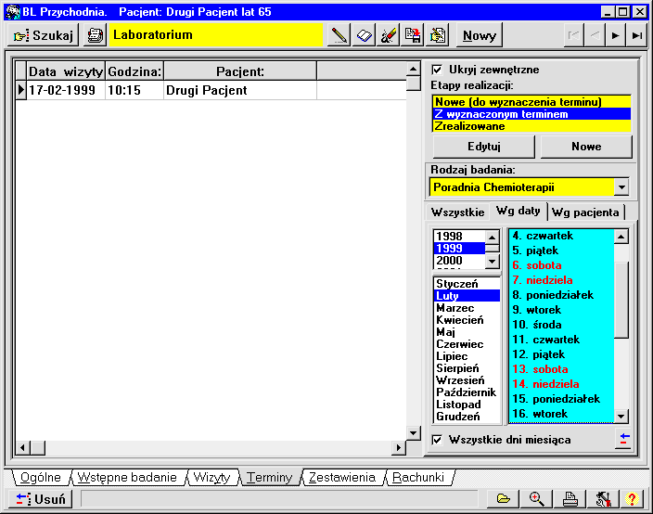
Skierowanie może być wystawione przez każdą osobę wyposażoną w odpowiednie uprawnienia i zależnie od organizacji przychodni powinni to być wszyscy lekarze zatrudnieni w przychodni, lub na przykład tylko lekarz POZ, lub Rejestrator. Wystawione w ten sposób skierowania mają status Nowego (do wyznaczenia terminu), tzn. zawierają informację o konieczności odbycia wizyty we wskazanym gabinecie, a nie mają jeszcze wyznaczonego terminu wizyty.
Status wyświetlanych skierowań
Rodzaj poradni, do której kierujemy pacjenta
Lista umówionych pacjentów
Zadanie Rejestratora jest wyznaczenie terminu realizacji skierowania. Wyznaczenie terminu spowoduje, że pacjent będzie widoczny w kolejce pacjentów umówionych na wyznaczony dzień do odpowiedniego gabinetu. Kolejka ta jest zawsze dostępna pod klawiszem F4. Po wyznaczeniu terminu skierowanie otrzymuje status Wyznaczony.
Lekarz w gabinecie realizując badanie pacjenta z kolejki powoduje, że wybrane skierowanie zostanie podłączone do badania i zawsze będzie dostępne do wglądu po wciśnięciu klawisza Skierowanie na stronie danych ogólnych wizyty. Skierowanie takie otrzymuje status Zrealizowane i nie może być już modyfikowane.

Zarządzanie skierowaniami odbywa się na stronie Terminy głównego notesu programu.

Zależnie od tego, skierowania na jakim etapie realizacji chcemy oglądać, wskazujemy odpowiedni etap realizacji skierowania.
Istnieje możliwość przeglądania skierowań do konkretnych przychodni na konkretny dzień, wszystkich niezależnie od dnia, lub wszystkich skierowań wybranego pacjenta. Wybór odpowiedniej prezentacji zależy od odpowiedniego wyboru zakładki na stronie Terminy.
Wybrane skierowanie można obejrzeć i ewentualnie zmodyfikować wciskając klawisz Edytuj.
Nowe skierowanie wystawia się klawiszem Nowe.

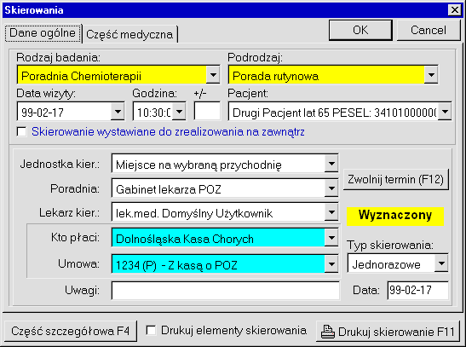
Edytor skierowań umożliwia precyzyjne definiowanie skierowania. Przy jego pomocy lekarz wystawia skierowanie, któremu następnie Rejestrator zatwierdza termin realizacji (klawisz F12). Zamiast klawisza Zatwierdź termin pojawia się klawisz Zwolnij termin.
Klawisz zatwierdzania, bądź zwalniania terminu
Ustalanie szczegółów skierowania – np. składowe badania biochemicznego
Ustalanie, czy drukować składowe skierowania
Należy pamiętać o wypełnieniu pola dotyczącego płatności (kto płaci i na podstawie jakiej umowy) oraz jednostki, poradni i gabinetu kierującego. (UWAGA: Aby poradnia mogła znaleźć się na podręcznej liście możliwych poradni kierujących, musi być ustalone na Tak pole Może kierować w Edytorze Słowników przy odpowiednim badaniu).
Zatwierdzenie terminu badania wymaga między innymi podania kodu rozpoznania. Dokonuje się tego na stronie z danymi medycznymi. Podręczna lista zawiera kody rozpoznań postawionych podczas aktualnej wizyty. Dostępna jest również pełna lista klasyfikacji ICD10.

Badania i Skierowania Zewnętrzne

Aby umożliwić przechowywanie w bazie wyników badań, które nie zostały wykonane w obsługiwanej przychodni oraz wystawienie skierowań do realizacji poza przychodnią, stworzono pojęcie badań i skierowań zewnętrznych. Badania takie nie są uwzględniane w zestawieniach kosztowych.
Jeśli jakieś badanie jest realizowane poza przychodnią należy zaznaczyć pole Badanie wykonane na zewnątrz na stronie Dane Ogólne Wizyty.
Podobnie jeśli skierowanie jest wystawiane do zewnętrznej poradni, na skierowaniu również należy zaznaczyć pole Skierowanie wystawione do zrealizowania na zewnątrz.
Aby skierowania takie nie były widoczne na listach na stronie Terminy oraz w kolejce, również należy zaznaczyć pola Ukryj zewnętrzne.

Zakłady, Cenniki, Umowy

Aby badanie w Przychodni mogło zostać zrealizowane, musi być ustalone kto i na jakich warunkach płaci za badanie. Określamy to już na etapie wyznaczania terminu realizacji skierowania oraz przy realizacji badania. Należy wypełnić pola Kto płaci i Umowa w skierowaniu oraz na stronie z danymi ogólnymi z wizyty.
Dla wizyt płaconych przez indywidualnego pacjenta wypełniamy –Płaci sam- w polu kto płaci. Nie wypełniamy pola Umowa. Badanie to zostanie zrealizowane na podstawie cennika o numerze 1. (patrz dalej).
System został stworzony do ewidencjonowania usług nie tylko dal Kasy Chorych, ale również dla dowolnych innych podmiotów płacących za badania oraz dla pacjentów indywidualnych.
W związku z tym został on wyposażony w ewidencję zakładów, możliwość definiowania różnych cenników usług oraz ewidencję umów z zakładami na zasadach określonych konkretnym cennikiem.
Wszystkie powyższe zadania są realizowane w Edytorze Słowników.

Na stronie Zakłady – ustalamy wszystkie informacje dotyczące form, z którymi współpracujemy. Znajdują się tu danymi ogólnym takimi jak nazwa, adres, REGON itp. Ponieważ na stronie tej notujemy również wszystkie inne instytucje takie jak Kasy Chorych, Przychodnie itp., tak więc należy dla każdego zakładu precyzyjnie zaznaczyć następujące pola:

Płaci za badania – oznacza, że zakład ma być na liście płatników za badania
Jest towarzystwem ubezpieczeniowym – zaznaczyć dla Kas Chorych
Może kierować na badania – spowoduje, że dany zakład będzie na liście placówek kierujących
Prowadzi POZ – zakład znajdzie się na liście placówek prowadzących POZ

Jeśli na przykład musimy dodać zakład prowadzący działalność POZ, który może kierować do Przychodni celem wykonania badań specjalistycznych, zaznaczamy jedynie dwa ostatnie pola. Dla Kasy Chorych zaznaczamy dwa pierwsze. Dla firmy kierującej odpłatnie pracowników na badania okresowe, zaznaczamy pierwsze i ewentualnie trzecie pole.
Pole Status zmieniamy na Archiwalny, jeśli zakańczamy współpracę z zakładem i nie chcemy, by pojawiał się na jakiejkolwiek liście.
UWAGA: Nigdy nie należy kasować zakładów z listy, a jedynie zaznaczyć ich status na Archiwalny.

Na stronie Cenniki można zdefiniować dowolną ilość różnych cenników usług. Obejmuje on ceny wszystkich podrodzajów badań wykonywanych w przychodni. Zgodnie z wymogami Kasy Chorych określamy cenę za pierwsze i kolejne badania.
Jeśli dla danego podrodzaju badania nie określimy ceny, to nie może ono zastać zrealizowany na postawie umowy objętej tym cennikiem. Jeśli chcemy, by badanie było dozwolone, ale było bezpłatne, to w okno z ceną należy wpisać 0,00 zł.
System ten jest wystarczający w przypadku większości badań opisowych i poradni, w których określenie podrodzaju badania jednoznacznie może określić jego cenę.
W przypadku, gdy cena jest zależna od elementów składowych badania, cena może być obliczana na podstawie cen poszczególnych paneli wchodzących w skład badania, a nawet cen poszczególnych elementów składowych. Ceny te wpisujemy w definicji badania na stronie Badania. Na podstronie Pełna definicja badania i Ogólne ustalamy ceny poszczególnych paneli, a na pod-podstronie Wyniki tabularyczne ustalamy ceny poszczególnych elementów.
Należy ustalić cenę trzy rodzaje cen: dla pacjentów indywidualnych, dla zakładów oraz dla Ubezpieczalni (Kas Chorych).
Ostateczna cena badania, która znajdzie się na rachunku jest sumą ceny wszystkich wpisanych elementów, wszystkich wpisanych paneli oraz ceny z cennika za podrodzaj badania.
Czyli dla badań opisowych – wystarczy wpisać cenę na stronie Cenniki przy odpowiednim podrodzaju badania. Ceny paneli i ewentualnych elementów ustalamy na zero, chyba że chcemy zróżnicować cenę zależnie od wpisanych paneli.
Przykładowo dla badań laboratoryjnych:
- Dla morfologii, której cena jest zależna od całego panelu, a nie od oznaczenia np. hematokrytu i MCV – cenę wpisujemy jako cenę za panel, zostawiając 0,00 zł w cenie elementów.
- Dla biochemii – wpisujemy ceny indywidualnie dla każdego elementu, a w cenie panelu wpisujemy zero, lub stałą cenę należną np. za pobranie krwi.

Na stronie Umowy dokonujemy powiązania płatników z cennikami, czyli innymi słowy ustalamy, z jakiego cennika korzysta pacjent zależnie od instytucji płacącej za usługę. Zależnie od wartości wpisanej w polu Typ zostanie wybrana odpowiednia cena paneli i elementów badania – dla typów: POZ i Specjalistyczna uwzględniona zostanie cena dla Kasy Chorych; dla Dla Firm zostanie wybrana cena dla Firm. Cena za podrodzaj badania zostanie wybrana na postawie wybranego cennika w polu Cennik. W polu Kontrahent wpisujemy firmę, z którą podpisano umowę na opłacanie usług.

Rachunki

Ponieważ każde badanie ma dokładnie określone kto i na jakich warunkach za nie płaci, można więc w łatwy sposób wystawiać za nie rachunki.
Na stronie Rachunki notatnika głównego należy wcisnąć klawisz Nowy rachunek. Pojawi się okno rachunku, w którym należy wybrać umowę, którą chcemy rozliczyć. Wybranie pola – płaci sam – spowoduje wystawienie rachunku za badanie aktualnemu pacjentowi. Wybranie odpowiedniej umowy spowoduje wpisanie zakładu związanego wybraną umową. Wciśnięcie klawisza Dodaj badania do rachunku spowoduje pojawienie się listy wszystkich zakończonych, jeszcze nie zapłaconych badań zrealizowanych na podstawie wskazanej umowy. Można również ograniczyć listę do konkretnego rodzaju badań. Po wciśnięciu klawisza Wprowadź, zostanie wypełniona lista elementów rachunku.
Jeśli chcemy sprawdzić, jakie badania zostały objęte przez poszczególne wpisy w rachunku należy wcisnąć klawisz Rozliczone badania. Następnie należy zakończyć rachunek klawiszem Zakończ rachunek i można go wydrukować klawiszem Drukuj Rachunek.

Koszty

Podczas pracy z programem można stale wpisywać koszty ponoszone przez poszczególne gabinety. Podczas realizowania badania wciskamy klawisz Koszty na stronie z Danymi Ogólnymi wizyty. Pojawi się formularz Koszty, w którym wpisujemy wszelkie koszty poniesione podczas realizowania badania.
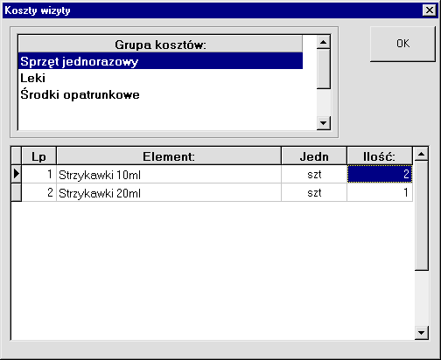

Koszty te są odpowiednio pogrupowane. Konieczne jest podanie ilości zużytych jednostek. Równocześnie z wpisaniem kosztu, zapamiętywana jest jego aktualna cena. Umożliwia to przygotowywanie zestawień z poniesionych kosztów funkcjonowania gabinetu, poszczególnych pracowników itp.

Aktualne ceny, rodzaje i grupy kosztów ustalane są w Edytorze Słowników na stronie Koszty.
W tabeli grupy kosztów można dodać nowe grupy kosztów pamiętając o nadaniu identyfikatora grupy (Id Grupy). Grup kosztów nie należy kasować.
Do każdej grupy można dopisywać elementy w tabeli Lista kosztów w obrębie jednej grupy. Wpisujemy tu Nazwę elementu, jednostkę i cenę jednostkową.
Wpisane dane stanowią wszystkie dopuszczalne koszty możliwe w przychodni. Aby możliwe było ustalanie kosztów w poszczególnych gabinetach, należy przydzielić do każdego gabinetu koszty, które mogą być w nim ponoszone. Ustalamy przy okazji definiowania Gabinetów na stronie Badania, podstronie Dopuszczalne koszty. Zjeżdżamy do nowego wiersza i typowo klawiszem F9 dodajemy nowy koszt.
Dodane w ten sposób koszty będą dostępne w oknie kosztów przy realizacji poszczególnych badań.

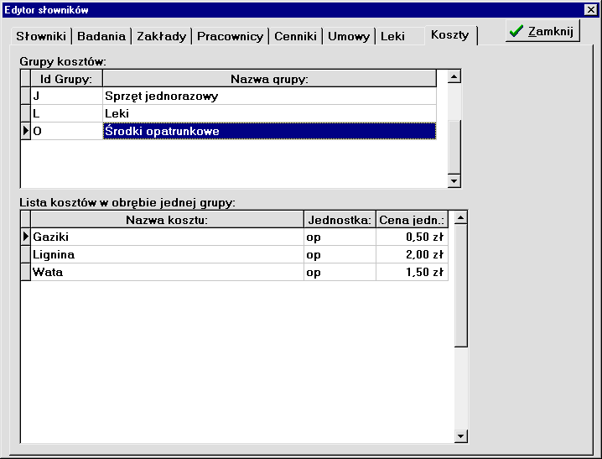
Uprawnienia

System wyposażono w duże możliwości nadawania różnych uprawnień zależnie od charakteru pracy, którą może wykonywać dany użytkownik. Osoba z uprawnieniami administratora może nadawać uprawnienia innym użytkownikom przy okazji edytowania pracowników w edytorze słowników. Na stronie Pracownicy należy wcisnąć klawisz Uprawnienia. W otwartym oknie można ustalać identyfikator i hasło użytkownika oraz nadawać mu dowolne uprawnienia.
Dostępne są następujące uprawnia:
- Edycja danych ogólnych
- Edycja wszystkich (A) - pełna edycja danych personalnych pacjenta
- Odczyt (R)- jedynie odczyt danych personalnych pacjenta
- Edycja wizyt
- Edycja wszystkich (A) – pełna edycja badań, również zakończonych
- Wszystkie nie zakończone (F) – edycja wszystkich nie zakończonych wizyt
- Edycja własnych (O) – edycja wizyt nie zakończonych, w których dana osoba bierze udział
- Odczyt (R) – umożliwia jedynie odczyt danych medycznych
- Ukryj(H) – ukrywa strony medyczne
- Edycja terminów
- Edycja wszystkich (A) - pełna edycja wszystkich skierowań
- Wyznaczanie (W) – edycja skierowań i wyznaczanie terminów
- Edycja (E) – edycja, bez prawa wyznaczania terminów
- Odczyt (R) – odczyt terminów
- Ukryj (H) – ukrywanie strony z terminami
- Edycja rachunków
- Edycja wszystkich (A) – edycja wszystkich rachunków
- Edycja nie zakończonych (F) - edycja wszystkich, nie zakończonych rachunków
- Tylko odczyt (R) – jedynie odczyt rachunków
- Ukryj (H) - ukrywanie strony z rachunkami
- Usuwanie danych
- Wszystko (A) – prawo do usuwania wszystkiego
- Personalia bez badań (P) – prawo do usuwania pacjentów nie posiadających badań
- Badania własne nie zakończone (O) - prawo do usuwania nie zakończoncych badań wykonanych przez zalogowaną osobę
- Nie wolno kasować(N) – zakaz kasowania.

Uprawnienia do kasowania części badania są regulowane uprawnieniami do edycji badań.

- Edycja uprawnień
- Administrator (A) – ma prawo do nadawania uprawnień innym
- Własne (O) – ma jedynie prawo do zmiany własnego hasła
- Edycja opcji programu
- Edycja dozwolona (A) – wolno zmieniać opcje programu
- Edycja zabroniona (N) – zmiana opcji zabroniona
- Edycja wyniku SQL – dotyczy zestawień
- Edycja zapytania dozwolona (A) – dozwolona edycja treści zapytania (definicji)
- Edycja danych dozwolona (D) – wolno zmieniać dane w wyniku zapytania
- Edycja zabroniona (R) – zestawienia wyłącznie do odczytu
- Ukryj (H) – zabronione wszelkie zestawienia
- Modyfikacja słowników
- Edycja dozwolona (A) - dozwolona
- Edycja zabroniona (N) – zabroniona
- Dodawanie nowych badań
- Z kolejki i bez (A) – dozwolone dodawanie badań zarówno z kolejki, jak i bez skierowania
- Tylko z kolejki (K) dozwolone jedynie dodawanie badań zarówno ze skierowaniem
- Nigdy (N) – nie wolno dodawać nowych badań
- Modyfikacja zakładów – uprawnienie modyfikacji zakładów w Edytorze słowników niezależne od uprawnień do edycji słowników
Z kolejki i bez (A) – dozwolone dodawanie badań zarówno z kolejki, jak i bez

Zestawienia

Do przygotowywania wszelkich zestawień służy formularz zapytań otwierany klawiszem F7, lub myszką. W formularzu tym można tworzyć dowolne zestawienia uwzględniające wszystkie tabele bazy danych. Sposób budowania zestawień został opisany w dodatku do instrukcji. Można również skorzystać z gotowych zestawień, które otwieramy klawiszem F6.
Wynik zestawienia (zapytania) można wydrukować, zapisać w formacie Paradox lub DBF, lub wyeksportować bezpośrednio do otwartego arkusza programu MS Excel. W ten sposób przykładowo przygotowujemy zestawienia dla Kasy Chorych.

Opcje programu

Klawisz F12 otwiera formularz opcji programu. W oknie tym można ustalić godziny pracy poszczególnych gabinetów, elementy, które mają być uwzględniane podczas generowania zestawienia z wizyty, parametry wydruku, nagłówek Przychodni, prefix i sufiks numeru rachunku.
Opcja Uwzględnij tylko własne gabinety na stronie Inne opcje powoduje ograniczenie listy dostępnych gabinetów przy tworzeniu nowego badania do gabinetów znajdujących się w Przychodni.
Program narzędziowy

W pakiecie znajduje się również program narzędziowy, który ma służyć pomocą w przypadku nieprawidłowości w pracy programu Gabinet. Sytuacje takie mogą się zdarzyć się we wszystkich programach bazodanowych na przykład w przypadku zbyt szybkiego wyłączenia komputera, lub spadku napięcia podczas zapisywania danych. Niekiedy może to prowadzić do utraty cennych danych. W związku z tym konieczne jest okresowe archiwizowanie danych. Służy temu klawisz Zapis do archiwum. Dane z archiwum możemy odczytać przy użyciu klawisza Odczyt z archiwum. Podczas używania tych funkcji program prosi o podanie miejsca, gdzie zapisać dane archiwalne. Należy wskazać dyskietkę (jeśli dane chcemy tam składować), lub jakiś specjalnie przygotowany katalog na twardym dysku.
W przypadku awarii, zanim zdecydujemy się na odtwarzanie danych z archiwum (a przez to utratę danych wpisanych po ostatniej archwizacji), należy spróbować naprawić indeksy (metoda względnie szybka), lub odbudować (spakować/defragmentować) tabele - metoda powolna. Służą temu dwa pierwsze klawisze programu.
Klawisz pakowania tabel (drugi) jest również przydatny w sytuacji, gdy wykonywano wiele operacji kasowania danych w bazie, gdyż dzięki temu uzyskujemy uporządkowanie i defragmentację danych, a przez to przyspieszenie pracy programu.
Zwykle przed wykonaniem tych operacji poleca się archiwizację danych.
Zaimplementowany mechanizm kompresji danych choć jest efektywny, to jednak jest dosyć powolny. W związku z tym program narzędziowy może współpracować z programem PKZIP.EXE przy archiwizowaniu bazy oraz PKUNZIP.EXE przy rozpakowywaniu. Programy te należy umieścić w katalogu programu narzędziowego, lub gdzieś na ścieżce dostępu. Aby z nich skorzystać, podczas zapisu do archiwum należy wybrać format Archiwa ZIP w oknie wyboru nazwy archiwum. Podobnie postępujemy podczas odczytu z archiwum.
Do archiwizacji bazy można stosować dowolne inne programy, lub kopiować ją bez kompresowania. Należy jednak pamiętać, aby zawsze zapisywać całą zawartość podkatalogu Baza. Próba zachowania, a następnie odtworzenia tylko części tabel, lub plików z indeksami zwykle powoduje zaburzenie integralności danych, co jest wykrywane przez program i uniemożliwia pracę.

Dla zaawansowanych.

Formularz zadawania zapytań

W programie możliwe jest tworzenie nowych zapytań, lub modyfikowanie istniejących. W tym celu należy skorzystać z edytora zapytań (klawisz F7)..
Wynikiem zapytania jest zawsze tabela, która składa się z kolumn odpowiadających kolumnom z tabeli, w której poszukujemy danych.

Dodawanie tabel do zapytania
Pierwszą czynnością, którą należy wykonać jest dodanie do formularza tabel, których mają dotyczyć stawiane przez nas zapytania. Dokonujemy tego klawiszem Dodaj tabelę (nazy klawiszy są widoczne po ztrzymaniu przez chwilę strzałki myszki nad wybranym klawiszem).
Wybrane tabele są widoczne na liście w lewym, górnym rogu.

Określanie powiązań między tabelami
Jeżeli budowane zapytanie dotyczy tylko jednej tabeli, to można już zacząć budować zapytanie w Siatce zapytań. Jeśli ma ono dotyczyć kilku powiązanych tabel, to należy zdefiniować powiązania w tabelce Powiązania tabel.
Powiązaanie dwóch tabel T1 i T2 określamy poprzez wpisywanie nazwy tabeli pierwszej i pola wiążącego do odpowiednich rubryk po lewej stronie tabelki oraz nazwy powiązanej z nią tabeli i pola wiążącego po prawej stronie tabeli.
UWAGA: Wiele pól w tabelkach nie umożliwia wpisywania danych bezpośrednio, lecz jedynie poprzez wybieranie z menu (np. nazwy tabel, pól,relacji itp.). Stojąc w tych polach należy po prostu wcisnąć klawisz ENTER, lub prawy klawisz myszki.
Przykład:
Załóżmy, że mamy dwie tabele: Pacjenci i wizyty. Każdy pacjent może mieć wiele wizyt. W bazie wystarczy jednak tylko raz zapisać dane personalne pacjenta, a na kolejnych wizytach wpisywać jedynie dane dotyczące poszczególnych wizyt. Należy jednak przy każdym wpisie dotyczącym wizyty zaznaczyć, którego pacjenta ona dotyczy. Najepiej do identyfikowania pacjentów i wizyt nadają się liczby. Czyli każdy pacjent powinien otrzymać jakiś numer identyfikacyjny nazwijmy go słowem Kod. Czyli każdy wpis w tabeli Wizyty musi zawierać Kod pacjenta, którego ona dotyczy.
Aby uzyskać np. listę wizyt pacjenta o nazwisku Kowalski potrzebujemy dane z tabeli Pacjenci (nawisko Kowalski) oraz tabeli Wizyty (np. daty wizyt). Należy więc zdefiniować powiązanie takie jak przedstawia pierwsza linia powiązań na rysunku powyżej. Polem wiążącym jest pole Kod.

Rubryka Relacja określa w jaki sposób będą wyglądały wyniki powiązania tabel, w których nie wszystkim wpisom z jednej tabeli odpowiadają jakieś z drugiej. Możliwe są następujące relacje:
== - w wyniku będą wyłącznie odpowiadające sobie rekordy
W=> - w wyniku znajdą się wszystkie rekordy z tabeli lewej i odpowiadające rekordy z prawej tabeli
<=W - w wyniku znajdą się wszystkie rekordy z tabeli prawej i odpowiadające rekordy z lewej tabeli

Jeśli w naszym zapytaniu ma się znaleźć więcej tabel, to następne powiązania definiujemy analogicznie w następnych linijkach.
Po ustaleniu powiązań możemy przystąpić do:

Budowania zapytania
Dolna tabelka reprezentuje właściwe zapytanie.
Składa się ona z kolumn, które będą odpowiadały tabeli poszukiwanego wyniku. Należy więc w polacj Pole i Tabela wpisać odpowiednio nazwę tabeli i pola z których dane mają znaleźć się w wyniku. Do wpisywania używamy klawisza ENTER.
W rybryce Sortuj określamy, czy chcemy, aby wynik był posortowany wg danych z wybranego pola i w jaki sposób (rosnąco, czy malejąco).
Pole Pokaż służy określeniu, czy wybrane pole ma się rzeczywiście pokazać w wyniku, czy też może wpisujemy je jedynie celem określenia sposobu sortowania, lub określenia warunków wyszukiwania (patrz dalej).
Wypełnienie rubryki Zestawienia umożliwia uzyskanie danych zbiorczych z całej kolumny wyniku zapytania. Dostępne są: SUM suma kolumny, AVG wartość średnia, MIN i MAX odpowiednio wartość najmniejsza i największa oraz COUNT ilość rekordów.
W polach Kryteria wpisujemy warunki, jakie muszą spełniać dane w tabeli, aby znaleźć się w wyniku.
Przykładowe kryteria wyszukiwania to:
= 10 - wartość z danego pola ma się równać 10
> 10/24/95 - data późniejsza, niż 24 października 1095r.
like Angina% - wyraz zaczynający się od słowa Angina (znak % zastępuje dowolny ciąg)
like _gi_ - wyraz 4 literowy zawierający gi na 2 i 3 pozycji (znak _ zastępuje dowolny jeden znak)
= [Poszukiwane imię] - program przed wykonaniem zapyta się o Poszukiwane imię
= [$Poszukiwana data] program zapyta o datę i zamieni ją do odpowiedniego formatu.

Jeżeli nie chcemy budować zapytań samodzielnie, to można skorzystać z gotowych zapytań dostarczonych wraz z programem. Można je załadować klawiszem Odczytaj zapytanie z dysku.

Utworzone zapytytanie jest następnie tłumaczone na język zapytań SQL (klawisz Generuj SQL), a natępnie wykonywane (klawisz Wykonaj zapytanie można go wcisnąć bez uprzedniego wciskania klawisza Generuj SQL).
Utworzone zapytanie można oglądnąć na stronie SQL (strony zmieniamy przy pomocy zakładek znajdujących się na dolnym brzegu formularza).
Wynik zapytania ogladamy na stronie Wynik. Można go wydrukować wciskając klawisz Drukowanie wyniku zapytania.
Przedstawiony opis opierał się na zapytaniu wybierającym. Można również zapytania grupujące, usuwające oraz aktualizujące patrz odpowiednie klawisze.

Maleńkie białe okienko znajdujące się na prawo od klawisza Opcji programu przedstawia szerokość wydruku wyniku w cm,mm. Zależy ona od czcionki wybranej w opcjach wydruku, oraz szerokości kolumn wyniku (szerokości te można modyfikować myszką na gotowym wyniku).
Jeśli okienko to ma kolor czarny, oznacza to, żeszerokość jednego rekordu nie mieści się w jednej lini i będzie on drukowany w kilku liniach.

Klaiwsz Opcje programu umożliwia zmianę parametrów budowanego zapytania.
- nie powtarzaj rekordów (DISTINCT) powoduje, że jeżeli wynik zapytania będzie zaierał dwa jednakowe rekordy, to w wyniku znajdzie się tylko jeden.
- Wspólna baza dla wszystkich tabel nie wpisuje nazwy bazy danych w zapytaniu SQL zakładając, że wszystkie tabele pochodzą z jednej bazy.
- Wynik tylko do odczytu uniemożliwia edycję danych bezpośrednio w wyniku (tylko niektóre zapytania dają wynik, który da się edytować)
- Używaj WHERE dla powiązań wymusza stosowanie powiązań między tabelami w klauzuli WHERE, a nie poprzez JOIN zapytania SQL (patrz podręczniki SQL)
- Znak cudzysłowu dla nazw pól - Określa znak, którum mają być otaczne nazwy pól w zapytaniu SQL może być pusty. Przydatny, gdy pola zawierają w nazwie spacje, lub inne niedozwolone znaki.
- Czcionka określa czcionkę tabeli z wynikiem.

Opcje druku
Opcje druku ustalamy przed drukowaniem po wciśnięciu klawisza Drukowanie wyniku zapytania.
Możemy ustalić, jaka data ma się pojawić w nagłówku wydruku, tytuł wydruku, marginesy (w cm i mm; wartość 1 oznacza najmniejszy możliwy dla danej drukarki margines) oraz czcionkę wydruku.

Zapytanie może być zapisane na dysk i odczytane.

Przedstawiony opis jest bardzo skrócony. Analiza gotowych zapytań powinna umożliwić budowanie własnych.

